 | Rapporto SOLIDWORKS Costing
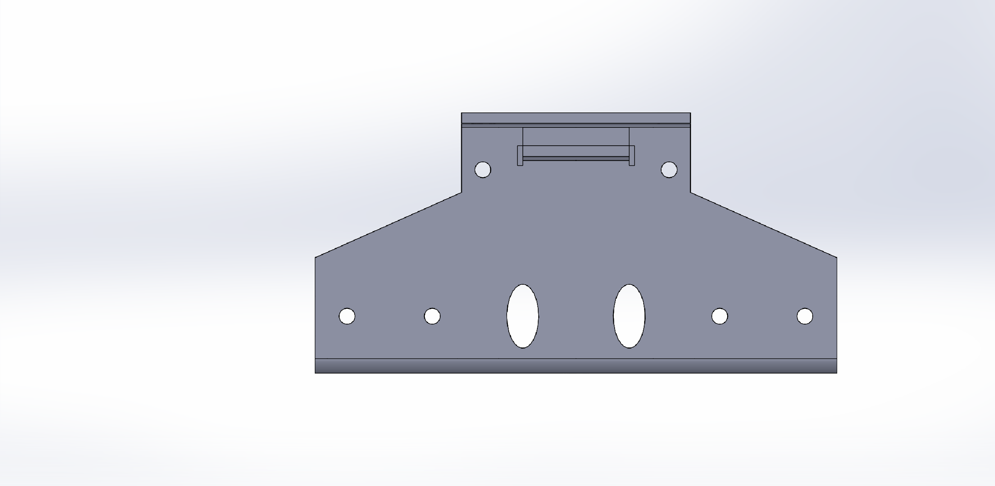  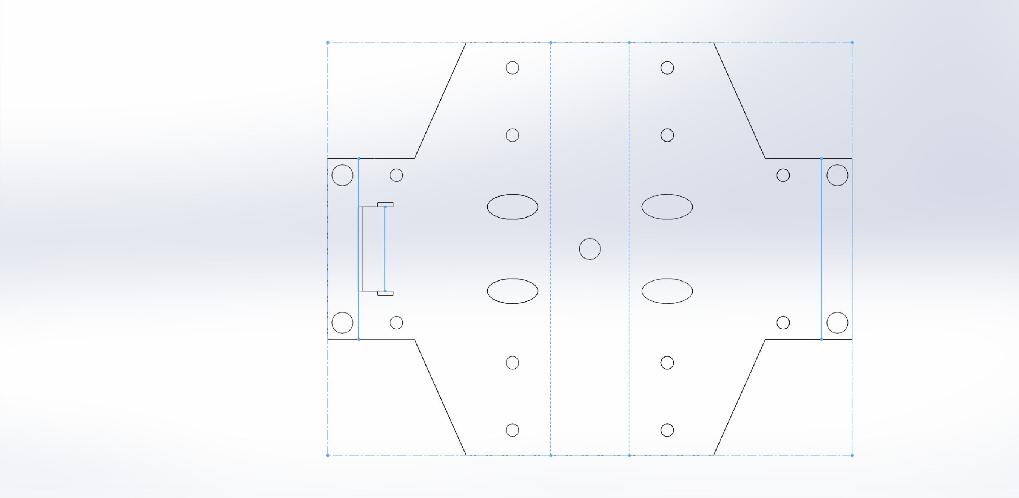 |  | Nome modello: Corpo superiore pinza  Data e ora del rapporto: 21/01/2024 15:15:16  Materiale: Acciaio al carbonio semplice  Processo di fabbricazione: Fabbricazione lamiera  Spessore: 2.0000 mm  Peso della parte finita: 0.20 kg  Area dim. vuota finale: 12201.5199 mm^2  Costo/peso del materiale 3.35 USD/kg  Costo della produzione: N/A  Tasso scarto 6.00  Quantità  Numero totale di parti: 1  Dim. lotto: 1  Numero massimo di parti per foglio: N/D  Numero totale di fogli per dimensioni del lotto: N/D  Costo stimato per parte: 46.23 USD  Modello Costing usato: sheetmetaltemplate_default(metric).sldcts  Tipo modello Costing Modello lamiera  Confronto:    Divisione del costo  Materiale: 0.68 USD 1%  Fabbricazione: 45.55 USD 99%  Discount 0.00 USD 0%

Rapporto costi
Nome modello: |  | Corpo superiore pinza | Materiale: | Acciaio al carbonio semplice | Materiale: | 0.68 USD | Costo totale /parte: | 46.23 USD
 |  |  |  |  | Fabbricazione: | 45.55 USD
 |  |  |  |  | Discount | 0.00 USD
Divisione del costo di fabbricazione
Impostazioni | Tempo (hh:mm:ss) | Costo (USD / Parte)
Laser Impostazione | N/D | 20.00
Piegatura Impostazione | N/D | 20.00
Totale | N/D | 40.00

Percorsi taglio | Metodo di  taglio | Quantità | Lunghezza taglio (mm) | Tempo (hh:mm:ss) | Costo (USD / Parte)
Percorso di taglio 1 | Laser | 1 | 406.40 | N/A | 0.28
Percorso di taglio 2 | Laser | 1 | 15.71 | N/A | 0.01
Percorso di taglio 3 | Laser | 1 | 15.71 | N/A | 0.01
Percorso di taglio 4 | Laser | 1 | 15.71 | N/A | 0.01
Percorso di taglio 5 | Laser | 1 | 29.07 | N/A | 0.02
Percorso di taglio 6 | Laser | 1 | 29.07 | N/A | 0.02
Percorso di taglio 7 | Laser | 1 | 9.42 | N/A | 0.01
Percorso di taglio 8 | Laser | 1 | 9.42 | N/A | 0.01
Percorso di taglio 9 | Laser | 1 | 9.42 | N/A | 0.01
Percorso di taglio 10 | Laser | 1 | 9.42 | N/A | 0.01
Percorso di taglio 11 | Laser | 1 | 9.42 | N/A | 0.01
Percorso di taglio 12 | Laser | 1 | 9.42 | N/A | 0.01
Percorso di taglio 13 | Laser | 1 | 15.71 | N/A | 0.01
Percorso di taglio 14 | Laser | 1 | 15.71 | N/A | 0.01
Percorso di taglio 15 | Laser | 1 | 75.20 | N/A | 0.05
Percorso di taglio 16 | Laser | 1 | 29.07 | N/A | 0.02
Percorso di taglio 17 | Laser | 1 | 29.07 | N/A | 0.02
Percorso di taglio 18 | Laser | 1 | 9.42 | N/A | 0.01
Percorso di taglio 19 | Laser | 1 | 9.42 | N/A | 0.01
Percorso di taglio 20 | Laser | 1 | 9.42 | N/A | 0.01
Percorso di taglio 21 | Laser | 1 | 9.42 | N/A | 0.01
Percorso di taglio 22 | Laser | 1 | 9.42 | N/A | 0.01
Percorso di taglio 23 | Laser | 1 | 9.42 | N/A | 0.01
Totale |  | 23 |  | N/A | 0.55

Piegature | Quantità | Costo (USD / Parte)
PiegaturaBordo1 | 1 | 1.00
PiegaturaBordo2 | 1 | 1.00
PiegaturaBordo3 | 1 | 1.00
PiegaturaBordo4 | 1 | 1.00
PiegaturaBordo6 | 1 | 1.00
Totale | 5 | 5.00

Rapporto costi
Impostazioni linea base
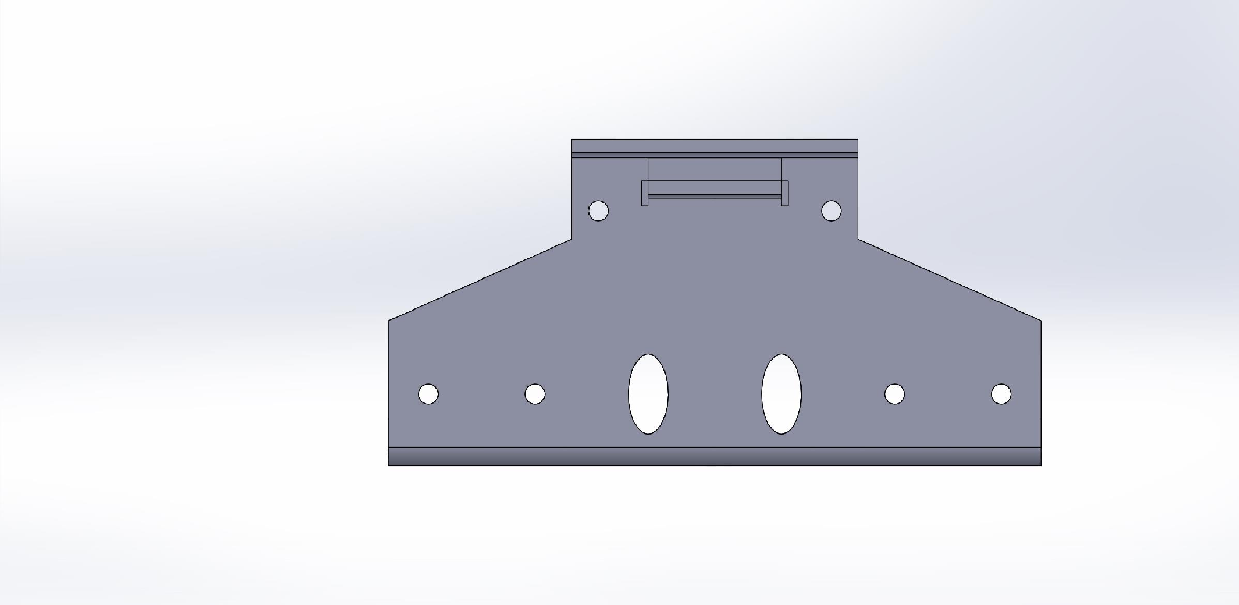  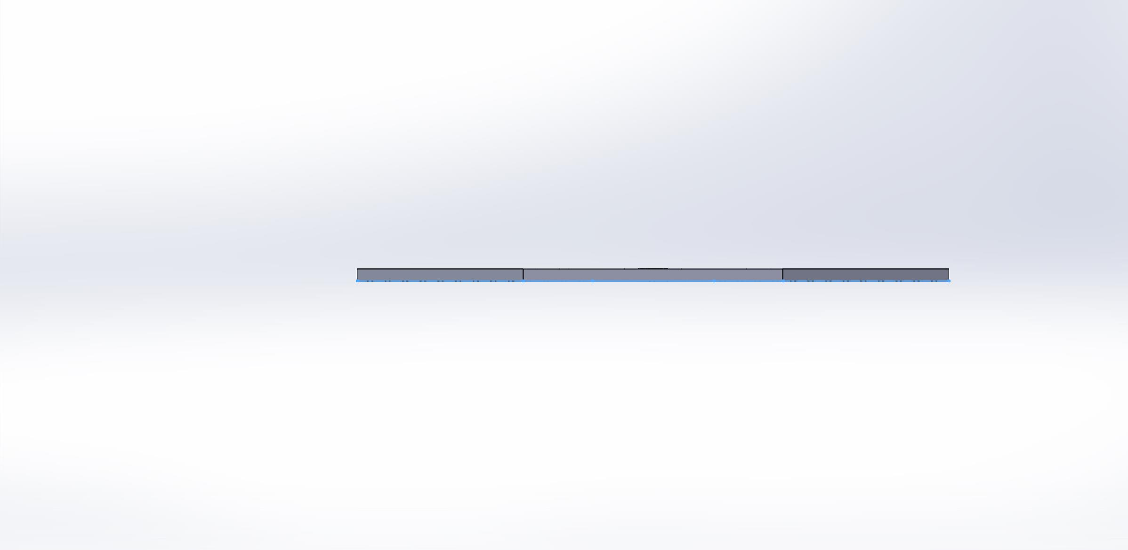 |  |  |  |  | Nome modello: Corpo superiore pinza  Data e ora del rapporto: 21/01/2024 15:15:28  Materiale: Acciaio al carbonio semplice  Processo di fabbricazione: Fabbricazione lamiera  Spessore: 2.0000 mm  Peso della parte finita: 0.20 kg  Area dim. vuota finale: 12201.5199 mm^2  Costo/peso del materiale 3.35 USD/kg  Costo della produzione: N/A  Tasso scarto 6.00  Quantità  Numero totale di parti: 1  Dim. lotto: 1  Numero massimo di parti per foglio: N/D  Numero totale di fogli per dimensioni del lotto: N/D  Costo stimato per parte: 46.23 USD  Modello Costing usato: sheetmetaltemplate_default(metric).sldcts  Tipo modello Costing: Modello lamiera  Confronto:    Divisione del costo  Materiale: 0.68 USD 1%  Fabbricazione: 45.55 USD 99%  Discount 0.00 USD 0%
Rapporto costi
Nome modello: |  | Corpo superiore pinza | Materiale: | Acciaio al carbonio semplice |  | Materiale: | 0.68 USD |  | Costo totale per parte:
 |  |  |  |  |  | Fabbricazione: | 45.55 USD |  | 46.23 USD
 |  |  |  |  |  | Discount | 0.00 USD
Linea base: divisione del costo di fabbricazione
Impostazioni | Tempo (hh:mm:ss) | Costo (USD / Parte)
Laser Impostazione | N/D | 20.00
Piegatura Impostazione | N/D | 20.00
Totale | N/D | 40.00

Percorsi taglio | Metodo di taglio | Quantità | Lunghezza taglio (mm) | Tempo (hh:mm:ss) | Costo (USD / Parte)
Percorso di taglio 1 | Laser | 1 | 406.40 | N/A | 0.28
Percorso di taglio 2 | Laser | 1 | 15.71 | N/A | 0.01
Percorso di taglio 3 | Laser | 1 | 15.71 | N/A | 0.01
Percorso di taglio 4 | Laser | 1 | 15.71 | N/A | 0.01
Percorso di taglio 5 | Laser | 1 | 29.07 | N/A | 0.02
Percorso di taglio 6 | Laser | 1 | 29.07 | N/A | 0.02
Percorso di taglio 7 | Laser | 1 | 9.42 | N/A | 0.01
Percorso di taglio 8 | Laser | 1 | 9.42 | N/A | 0.01
Percorso di taglio 9 | Laser | 1 | 9.42 | N/A | 0.01
Percorso di taglio 10 | Laser | 1 | 9.42 | N/A | 0.01
Percorso di taglio 11 | Laser | 1 | 9.42 | N/A | 0.01
Percorso di taglio 12 | Laser | 1 | 9.42 | N/A | 0.01
Percorso di taglio 13 | Laser | 1 | 15.71 | N/A | 0.01
Percorso di taglio 14 | Laser | 1 | 15.71 | N/A | 0.01
Percorso di taglio 15 | Laser | 1 | 75.20 | N/A | 0.05
Percorso di taglio 16 | Laser | 1 | 29.07 | N/A | 0.02
Percorso di taglio 17 | Laser | 1 | 29.07 | N/A | 0.02
Percorso di taglio 18 | Laser | 1 | 9.42 | N/A | 0.01
Percorso di taglio 19 | Laser | 1 | 9.42 | N/A | 0.01
Percorso di taglio 20 | Laser | 1 | 9.42 | N/A | 0.01
Percorso di taglio 21 | Laser | 1 | 9.42 | N/A | 0.01
Percorso di taglio 22 | Laser | 1 | 9.42 | N/A | 0.01
Percorso di taglio 23 | Laser | 1 | 9.42 | N/A | 0.01
Totale |  | 23 |  | N/A | 0.55

Piegature | Quantità | Costo (USD / Parte)
PiegaturaBordo1 | 1 | 1.00
PiegaturaBordo2 | 1 | 1.00
PiegaturaBordo3 | 1 | 1.00
PiegaturaBordo4 | 1 | 1.00
PiegaturaBordo6 | 1 | 1.00
Totale | 5 | 5.00

Operazioni personalizzate | Quantità | Costo (USD / Parte)
Totale

